***Электродвижущая сила.***

ЭДС аккумулятора представляет собой разность электродных потенциалов, измеренную при разомкнутой внешней цепи. Электродный потенциал при ра­зомкнутой внешней цепи состоит из равновесного электродного потенциала и потенциала поляризации. Равновесный электродный потенциал характеризует состояние электрода при отсутствии переходных процессов в электрохимиче­ской системе. Потенциал поляризации определяется как разность между потен­циалом электрода при заряде и разряде и его потенциалом при разомкнутой внешней цепи. Электродная поляризация сохраняется в аккумуляторе и при отсутствии тока после отключения на­грузки от зарядного устройства. Это связано с диффузионным процессом выравнивания концентрации электро­лита в порах электродов и пространст­ве аккумуляторных ячеек. Скорость диффузии невелика, поэтому затуха­ние переходных процессов происходит в течение нескольких часов и даже су­ток в зависимости от температуры электролита. Учитывая наличие двух составляющих электродного потенци­ала при переходных режимах, разли­чают равновесную и неравновесную ЭДС аккумулятора.

Равновесная ЭДС свинцового акку­мулятора зависит от химических и фи­зических свойств активных веществ и концентрации их ионов в электролите.

**На величину ЭДС влияет плотность электролита и очень незначительно темпе­ратура. Изменение ЭДС в зависимости от ;тампературы составляет менее**

3·10-4 В/град. Зависимость ЭДС от плотности электролита в диапазоне 1,05-1,30 г/см3 выглядит в виде формулы:

*Е=0,84+р,*

где Е - ЭДС аккумулятора, В;

р - приведенная к температуре 5°С плотность электролита, г/см'.

С повышением плотности электролита ЭДС возрастает (рис 3.1). При рабочих плотностях электролита 1,07-1,30 г/см3 ЭДС не дает точного представления о степени разряженности аккумулятора, так как ЭДС разряжен­ного аккумулятора с электролитом большей плотности будет выше.

ЭДС не зависит от количества заложенных в аккумулятор активных матери­алов и от геометрических размеров электродов. ЭДС аккумуляторной батареи увеличивается пропорционально числу последовательно включенных аккуму­ляторов m: ЕАКБ = m ЕА.

Плотность электролита в порах электродов и в моноблоке одинакова у акку­муляторов, находящихся в состоянии покоя. Этой плотности соответствует ЭДС покоя. Вследствии поляризации пластин и изменения концентрации электроли­га в порах электродов относительно концентрации электролита в моноблоке, ЭДС при разряде меньше, а при заряде больше ЭДС покоя. Основной причиной изменения ЭДС в процессе разряда или заряда является изменение плотности электролита, участвующего в электрохимических процессах.

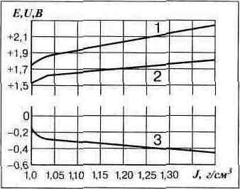

**Рис. 3.1.** Изменение равновесной ЭДС и элек­тродных потенциалов свинцового аккумулято­ра в зависимости от плотности электролита:

1- ЭДС; 2 - потенциал положительного электро­да; 3 - потенциал отрицательного электрода.

***Напряжение.***

Напряжение аккумулятора отличается от его ЭДС на величину падения на­пряжения во внутренней цепи при прохождении разрядного или зарядного то­ка. При разряде напряжение на выводах аккумулятора меньше ЭДС, а при за­ряде больше.

Разрядное напряжение

Up = E – Ip· r = E – En– Ip· ro,

где En - ЭДС поляризации, В;

Iр - сила разрядного тока, А;

r- полное внутреннее сопротивление, Ом;

ro - омическое сопротивление аккумулятора, Ом. Зарядное напряжение

Uз = E + Iз· r = Е + Еn + Iз · ro,

где Iз - сила зарядного тока, А.

ЭДС поляризации связана с изменением электродных потенциалов при про­хождении тока и зависит от разности концентраций электролита между элект­родами и в порах активной массы электродов. При разряде потенциалы элект­родов сближаются, а при заряде раздвигаются.

**При постоянной силе разрядного то­ка в единицу времени расходуется оп­ределенное количество активных ма­териалов. Плотность электролита уменьшается по линейному закону (рис. 3.2, а). В соответствии с изменением плотности электролита уменьшается ЭДС и напряжение аккумулятора. К концу разряда сернокислый свинец за­крывает поры активного вещества электродов, препятствуя притоку электролита из сосуда и увеличивая электросопротивление электродов.**

Равновесие нарушается и напряжение начинает резко падать. Аккумуляторные батареи разряжаются только до конечного напряжения Uк.p., соответствующего перегибу разрядной характеристики Up=f(τ). Разряд прекращается, хотя актив­ные материалы израсходованы не полностью. Дальнейший разряд вреден для аккумулятора и не имеет смысла, так как напряжение становится неустойчивым.

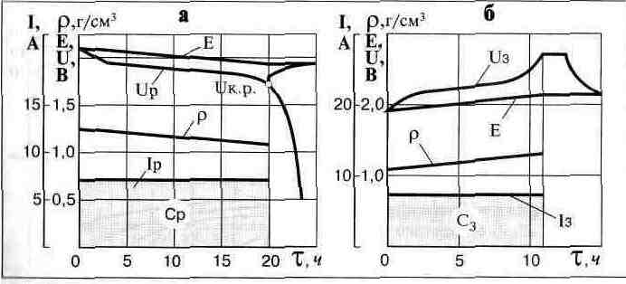

**Рис. 3.2**. Характеристики свинцового аккумулятора:

а - разрядная, б - зарядная .

После отключения нагрузки напряжение аккумулятора повышается до значе­ния ЭДС, соответствующего плотности электролита в порах электродов. Затем в течение некоторого времени ЭДС возрастает по мере выравнивания концентра­ции электролита в порах электродов и в объеме аккумуляторной ячейки за счет диффузии. Возможность повышения плотности электролита в порах электродов во время непродолжительного бездействия после разряда используется при пу­ске двигателя. Пуск рекомендуется осуществлять отдельными кратковременны­ми попытками с перерывами в 1-1,5 мин. Прерывистый разряд способствует так­же лучшему использованию глубинных слоев активных веществ электродов.

В режиме заряда (рис. 3.2, б) напряжение Uз на выводах аккумулятора воз­растает вследствие внутреннего падения напряжения и повышения ЭДС при увеличении плотности электролита в порах электродов. При возрастании на­пряжения до 2,3 В активные вещества восстанавливаются. Энергия заряда идет на разложение воды на водород и кислород, которые выделяются в виде пу­зырьков газа. Газовыделение при этом напоминает кипение. Его можно умень­шить за счет снижения к концу разряда величины зарядного тока.

Часть положительных ионов водорода, выделяющихся на отрицательном электроде, нейтрализуются электронами. Избыток ионов накапливается на по­верхности электрода и создает перенапряжение до 0,33 В. Напряжение в конце заряда повышается до 2,6-2,7 В и при дальнейшем заряде остается неизменным. Постоянство напряжения в течение 1-2 ч заряда и обильное газовыделение яв­ляются признаками конца заряда.

После отключения аккумулятора от зарядного устройства напряжение падает до значения ЭДС, соответствующе­го плотности электролита в порах, а затем снижается, пока выравниваются плотности электролита в порах пла­стин и в аккумуляторном сосуде.

Напряжение на выводах аккумуля­торной батареи при разряде зависит от силы разрядного тока и температуры электролита.

При увеличении силы разрядного тока Iр напряжение снижается быст­рее вследствие большей разности концентраций электролита в аккумуляторном сосуде и в порах электродов, а также большего внут­реннего падения напряжения в бата­рее. Все это приводит к необходимости более раннего прекращения разряда батареи. Во избежание образования на электродах крупных нерастворимых кристаллов сульфата свинца разряд батарей прекращают при конечном на­пряжении 1,75 В на одном аккумулято­ре.

При понижении температуры увели­чивается вязкость, удельное электросопротивление электролита и умень­шается скорость диффузии электро­лита из аккумуляторного сосуда в по­ры активных веществ электродов

*Внутреннее сопротивление.*

Полным внутренним сопротивлением АКБ называют сопротивление, оказываемое прохождению через АКБ постоянного разрядного или зарядного тока:

r = r0 + EП/ IР = r0 + rП ,

где r0 – омическое сопротивление электродов, электролита, сепараторов и вспомогательных токоведущих деталей (мосты, борны, перемычки); rП – сопротивление поляризации, которое появляется вследствие изменений электродных потенциалов при прохождении электрического тока.

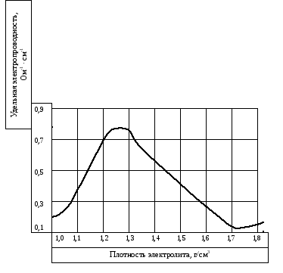

Рис. 3.3.**Зависимость удельной электропро­водности электролита от плотности при тем­пературе 20°С.**

**Электропро­водность электролита (при постоянной температуре) в значительной степени зависит от его плотности (рис. 3.3). Поэтому при прочих равных условиях лучшими пусковыми свойствами обладают аккумуляторы с плотностью электролита 1.2 – 1.3 г/см3.**

***Вольт-амперная характеристика. Мощность*.**

Вольт-амперной характеристикой (ВАХ) называют зависимость напряжения на выводах аккумуляторной батареи от силы разрядного тока для определен­ного момента времени после включения батареи на разряд (рис. 3.5). ВАХ не­линейны из-за непостоянства сопротивления поляризации. В зоне стартерных токов ВАХ близки к прямой, поэтому при расчетах систем электростартерного пуска их нелинейностью в областях малых (менее 2С20) и больших (более 8-10С20) токов пренебрегают. Такой подход значительно упрощает расчет и срав­нительную оценку системы электростартерного пуска. Рабочие характеристики стартерного электродвигателя строятся для опре­деленной ВАХ аккумуляторной батареи, которая изображается прямой, отсека­ющей на осях ординат отрезки, соответствующие начальному разрядному на­пряжению Uн.р. и силе тока короткого замыкания Iк.з. Уравнение ВАХ:

Uб = Uн.р. – Rб Iр*,*

где Uб*-* напряжение на выводах батарей, В;

Uн.р.*-* начальное разрядное напряжение, В;

Rб - расчетное внутреннее сопротивление батареи, Ом;

Iр - сила тока разряда батареи, А.

В режиме короткого замыкания, когда напряжение на выводах батареи Uб = 0, сила тока Iк.з. = Uн.р./Rб .

Мощность, развиваемая аккумуляторной батареей во внешней цепи: Pб =Uб Iб =Uн.р. Iб – Rб Iб2.

Максимальную мощность аккумуляторная батарея развивает при равенстве сопротивлений внешней и внутренней цепей батареи. Для линейной вольт-амперной характеристики максимальная мощность:

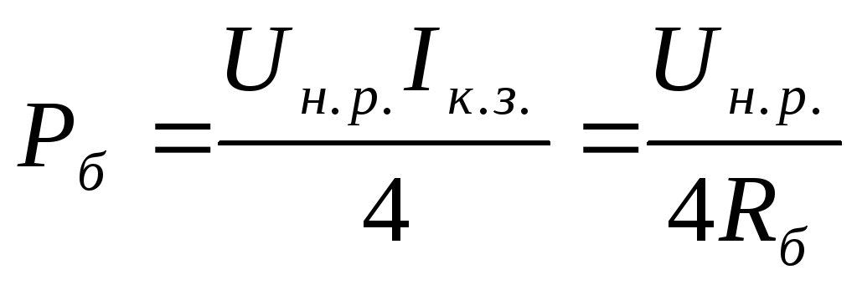.

Вольт-амперные Uр = f(Iр)) и мощностные Рб = f(Iр) характеристики аккумулятора зависят от температуры электролита (рис. 3.5). Увеличение внутреннего падения напряжения при снижении температуры электролита приводит к уменьшению мощности аккумулятора. Напряжение и мощность при тех же разрядных токах выше у необслуживаемых батарей.

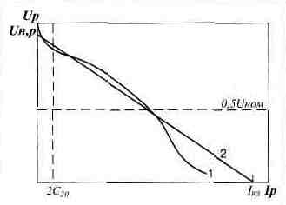

**Рис. 3.4.** Вольт-амперные характеристики стартерной аккумуляторной батареи: 1 - экспериментальная; 2 – линеаризованная.

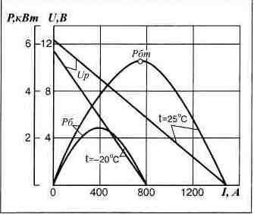

Рис. 3.5. **Вольт-амперные и мощностные ха­рактеристики батареи при различных темпе­ратурах.**

***Емкость.***

При разряде и заряде аккумулятор отдает во внешнюю цепь или получает от зарядного устройства определенное количество электричества.

Количество электричества, отдаваемое аккумуляторной батареей в пределах допустимого разряда, называют ***разрядной емкостью:***

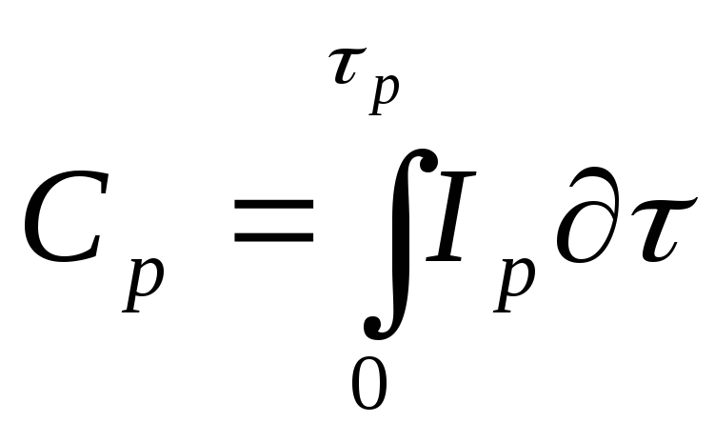.

При постоянной силе тока

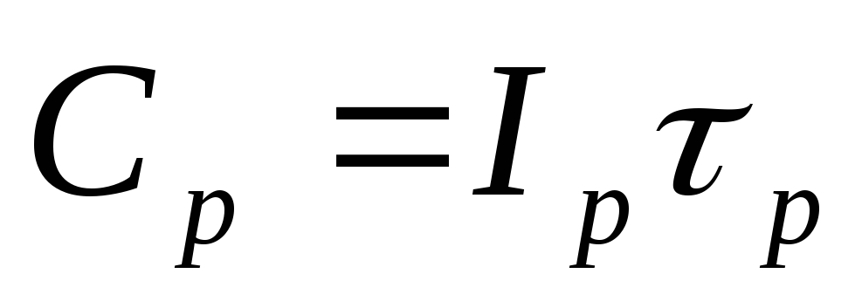 *.*

***Зарядная емкость:***

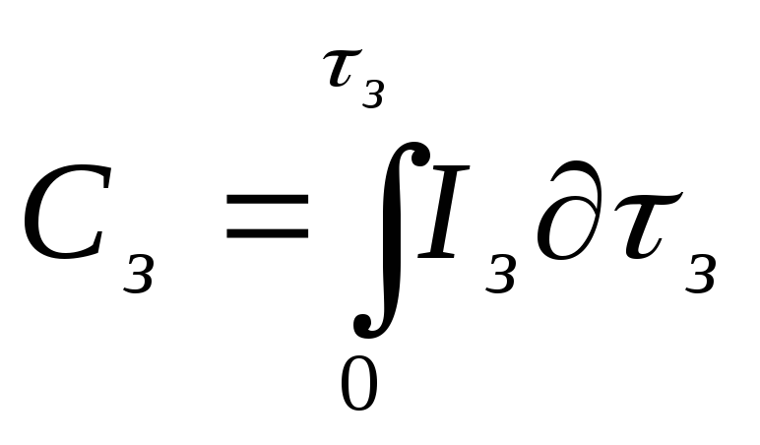.

При постоянной силе тока

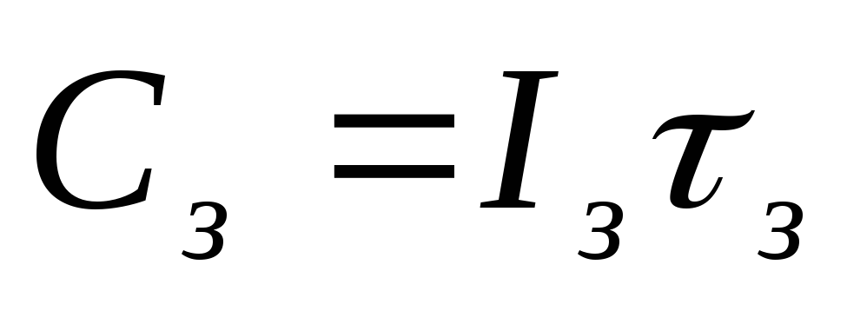 .

Важным для эксплуатации показателем является **«*резервная емкость*».** По этому показателю можно оценивать способность аккумуляторной батареи обес­печить необходимый минимум электрической нагрузки на автомобиле в случае выхода из строя генератора. Минимум электрической нагрузки складывается из токов, потребляемых системами зажигания и освещения, стеклоочистителем и контрольно-измерительными приборами в режиме движения «зима, ночь», и составляет величину порядка 25 А.

***Резервная емкость*** определяется временем разряда в минутах полностью за­ряженной батареи при температуре (27±5)°С током силой (25±0,25) А до конеч­ного напряжения на аккумуляторе, равного 1,75 В. Нормативный показатель «резервная емкость» обеспечивает большее соответствие режима испытания батареи условиям эксплуатации ее на автомобиле.

Характеристики стартерного разряда аккумуляторной батареи удобно оцени­вать по силе тока холодной прокрутки. Он представляет собой максимальный разрядный ток, который батарея может обеспечить при температурах -18°С и -29°С в течение 30 с, сохраняя напряжение не менее 1,2 В на каждом аккуму­ляторе (7,2 В в случае 12-вольтовой батареи). Показатель «ток холодной про­крутки» позволяет упростить подбор аккумуляторной батареи для автомобилей на стадии их проектирования: определив силу тока, потребляемую электро­стартером при пуске двигателя, можно подобрать батарею из условия, чтобы эта сила тока не превышала силу тока холодной прокрутки.

***Энергия.***

Энергия, отдаваемая аккумулятором в течение некоторого времени разряда

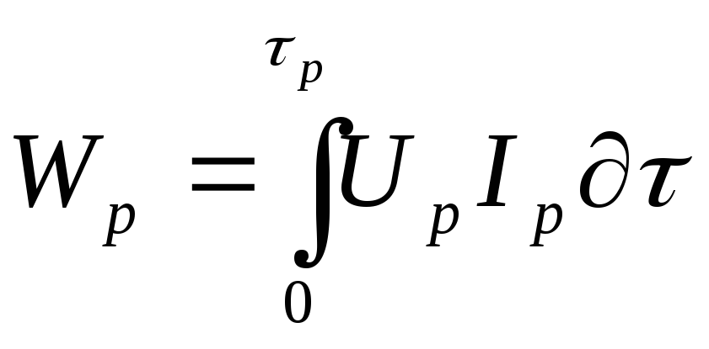,

или при Iр = const

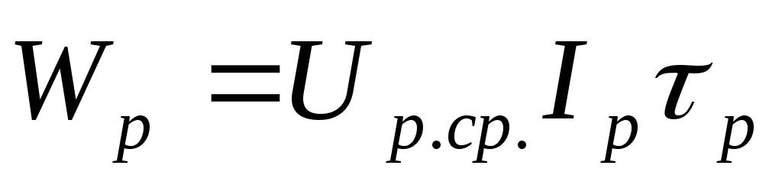*,*

где Uр.ср - среднее значение разрядного напряжений.

Соответственно, энергия заряда батареи

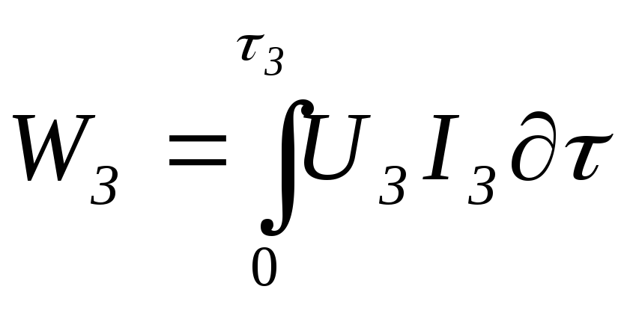,

***или при Iз = const***

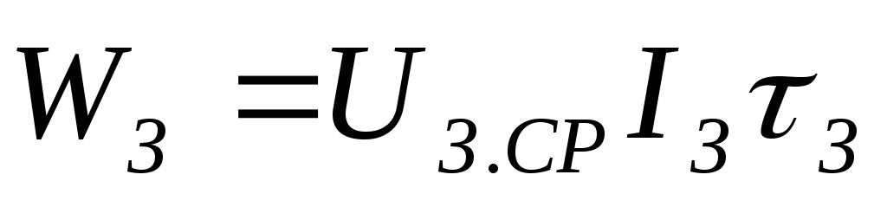

где 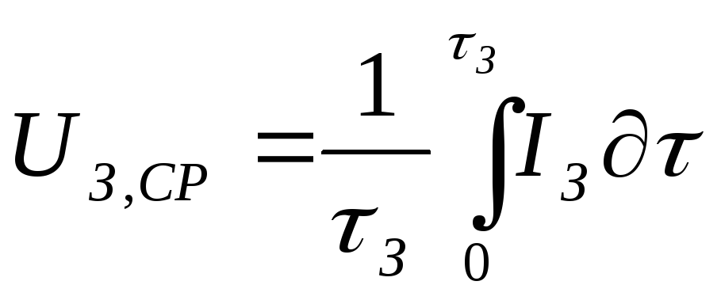- среднее значение зарядного напряжения.

Способность аккумуляторной батареи отдавать в процессе разряда получен­ную при заряде энергию оценивают коэффициентами отдачи по емкости ηс и энергии ηw:

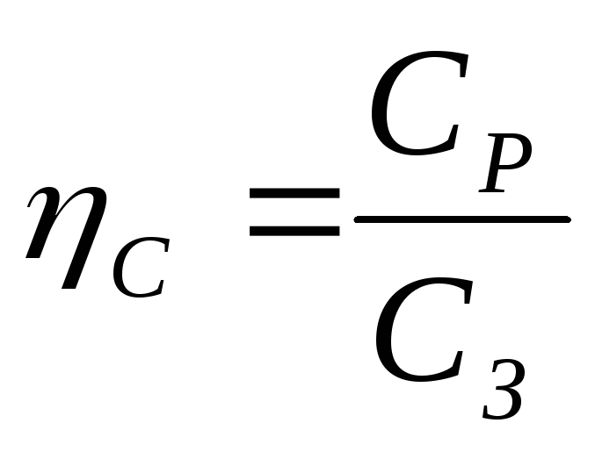 , 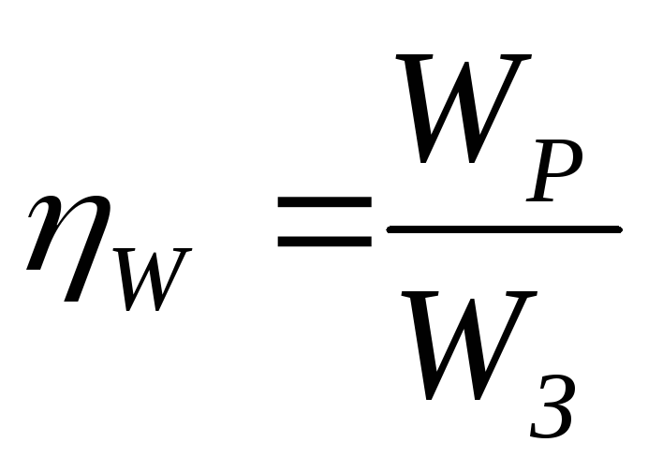.

В номинальном режиме разряда коэффициент отдачи по емкости составляет 0,84-0,96, а по энергии - 0,75-0,85. Величина коэффициента отдачи по емкости определяется потерями на разложение воды и саморазряд. Коэффициент отда­чи по энергии учитывает также тепловые потери как при разряде, так и при заряде.

***Саморазряд АКБ.***

Заряженные и исправные аккумуляторные батареи теряют емкость при дли­тельном хранении вследствие саморазряда. Саморазряд обусловлен недоста­точной чистотой активных материалов и неравномерной плотностью электролита по высоте. Примеси различных металлов (сурьма, медь, серебро и т.д.) с отличающимися от свинца электродными потенциалами образуют большое чис­ло замкнутых микроэлементов.

Электроды свинцового аккумулятора и при разомкнутой внешней цепи взаи­модействуют с водой, выделяя водород и кислород. В большей степени само­разряду подвержен отрицательный электрод. Причиной разряда положитель­ных электродов является разность потенциалов между свинцом решеток и ди­оксидом свинца, когда между ними попадает электролит. При наличии разности потенциалов в контурах микроэлементов возникают разрядные токи, при про­текании которых активные массы электродов превращаются в сульфат свинца.

Саморазряд связан также с переходом сурьмы в раствор серной кислоты в результате коррозии решеток положительных пластин. Сурьма увеличивает скорость коррозии и способствует выделению водорода. Саморазряд существенно уменьшается при использовании малосурьмянистых и свинцово-кальциевых сплавов.

Саморазряд заряженной батареи, кроме необслуживаемой, после бездейст­вия в течение 14 суток при температуре окружающей среды (20±5)°С не должен превышать 7% (0,5% в сутки), а после бездействия в течение 28 суток - 20% от номинальной емкости.

Саморазряд необслуживаемой батареи после бездействия в течение 90 суток не должен превышать 10% (0,11 % в сутки), а после бездействия в течение го­да - 40% от номинальной емкости.

Ускоренный саморазряд происходит при попадании на наружную поверхность батареи воды, электролита или других токопроводящих жидкостей. Во избежа­ние ускоренного саморазряда следует в эксплуатации строго выполнять прави­ла ухода за аккумуляторными батареями. Интенсивность самопроизвольного растворения свинца на отрицательном электроде с выделением газообразного водорода существенно возрастает с увеличением концентрации электро­лита. Увеличение плотности электро­лита с 1,27 до 1,32 г/см3 приводит к ро­сту скорости саморазряда отрицатель­ного электрода на 40%.

Саморазряд батарей в значительной мере зависит от температуры элект­ролита (рис. 3.6). При температуре ниже нуля саморазряд практически прекращается. Поэтому рекомендует­ся хранить батареи при низких (отрицательных) температурах (до -30°С). В процессе эксплуатации интенсивность саморазряда возрастает, особенно резко к концу срока службы. Снижение скорости саморазряда обеспечивается за счет повышения напряжения выделения кислорода и водорода на электродах в необслу­живаемых аккумуляторных батареях (рис. 3.7). Необходимо также ис­пользовать возможно более чистые материалы для производства бата­рей, а также чистые серную кислоту и дистиллированную воду для приго­товления электролита. Снижению саморазряда способствуют добавки органических веществ - ингибиторов саморазряда. Вероятность быстрого саморазряда батареи вследствие ко­роткого замыкания через токопроводящие мостики между разноименны­ми электродами меньше при исполь­зовании сепараторов-конвертов.

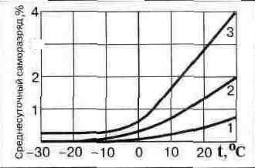

**Рис. 3.6.** Среднесуточный саморазряд тради­ционной свинцовой стартерной аккумулятор­ной батареи при бездействии в течение 14 суток в зависимости от температуры и срока эксплуатации: 1 - новой батареи; 2- в середине срока эксплу­атации; 3- в конце срока эксплуатации.

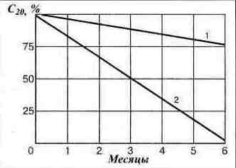

**Рис. 3.7.** Снижение емкости С20 вследствие саморазряда при бездействии аккумулятор­ных батарей: 1 - необслуживаемых; 2 – традиционных.